数智工业商贸语言服务微专业招生方案
（重庆文理学院外国语学院/国际教育学院）
一、微专业简介
本微专业面向全校在校本科生开放招生，旨在培养具备扎实英语应用能力、熟悉工业商贸实务、掌握数智化语言服务工具、拥有全球胜任力的跨学科复合型人才，服务工业外贸、跨境电商、涉外制造、国际商务等领域。
二、招生对象与招生计划
招生对象：本校全日制优秀本科生，主修专业成绩优良，具备较好英语能力，有跨境商贸、国际交流、语言提升或职业拓展意向者优先。
招生计划：50人。实行择优录取。
三、课程设置与授课方式
课程设置（7门，共14 学分）
核心课程：数智商务英语读写、工业商贸英语听说、跨文化商务沟通、数字工业商贸实务
选修课程：国际商贸法律实务（英语）、国际物流与报关英语（二选一）
实践课程：AI大模型与语言服务应用、跨境电商运营实战
授课方式
独立开班，线上线下混合教学；采用案例教学、情景模拟、项目式学习、企业真实案例实训等模式。行业课程由译国译民集团、重庆瀚海时代科技有限公司等企业专家在线授课，结合真实项目进行实战指导。
四、学制、学分及证书
学制：1 年
学分：每门2学分，总计14学分
证书：修满规定课程且考核合格，由学校颁发“数智工业商贸语言服务”微专业结业证书。
五、报名事项
报名时间：2026 年 9月 10日— 9月 20 日
报名方式：学生填写报名表，提交至外国语学院/国际教育学院留学生办公室（知津楼C405）张老师处。
六、审核与录取
资格初审：2026年9月21日—9月25日，超额则组织面试选拔，侧重英语基础、学习动机与综合素养。
名单公示：2026年9月26日—9月30日公示录取名单。
七、课程费用
本微专业免费修读。
八、咨询方式
联系人：张老师
办公地点：知津楼 C405
联系电话：023-61162782

附件1 数智工业商贸语言服务微专业报名表

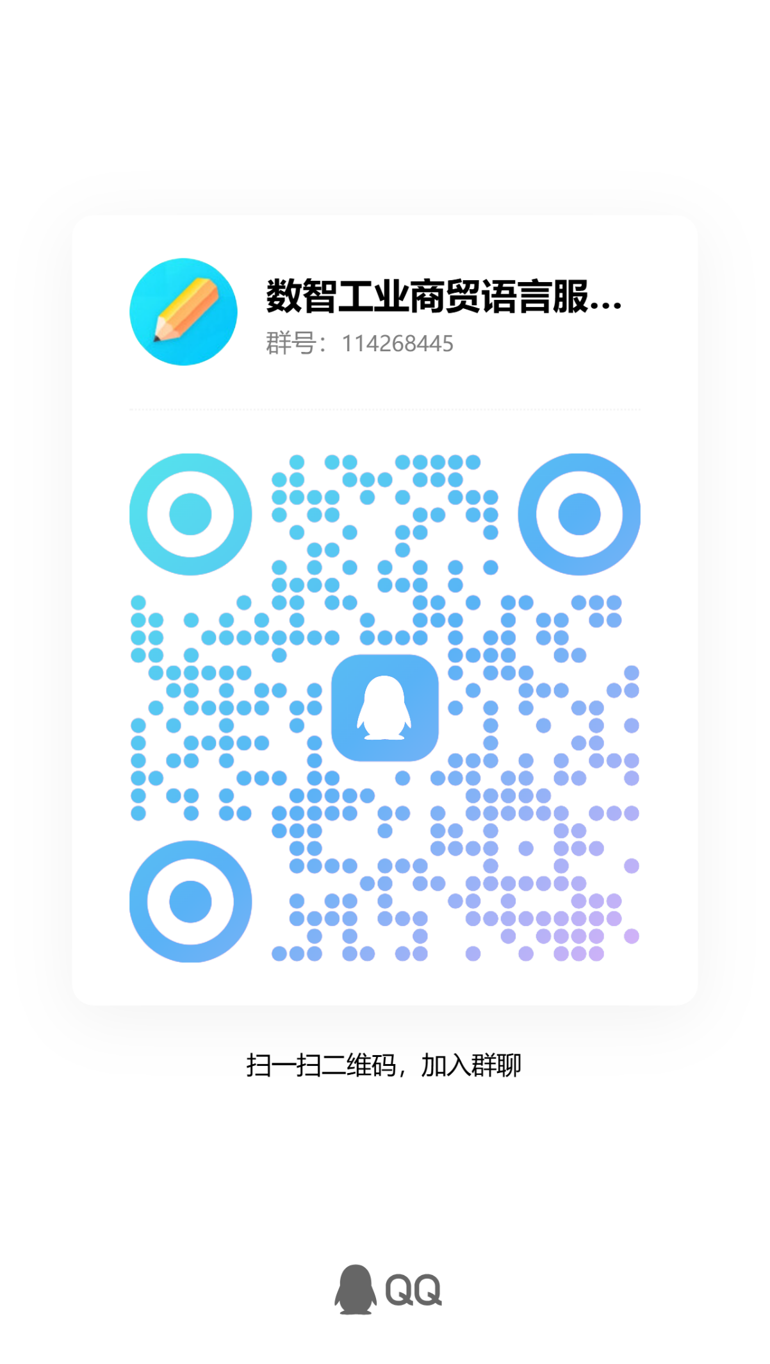
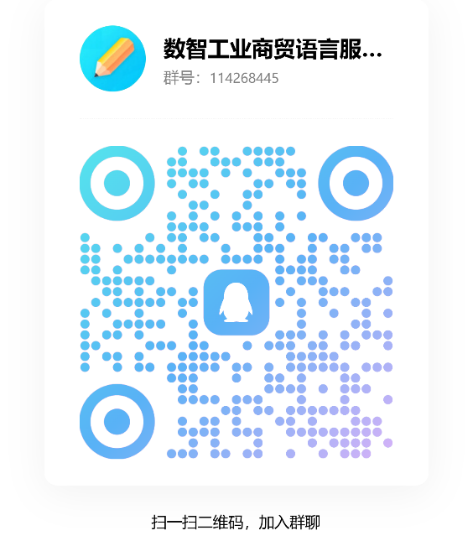

附件1：
外国语学院/国际教育学院
数智工业商贸语言服务微专业报名表
姓名 |  | 性别 |  | 学院班级
学号 |  | 联系方式 |  | 英语水平
专业排名
（排名/总人数）
所获奖励
及荣誉
已取得资格
证书情况
其他
自我评价与申请理由（包括申请动机、学业规划、未来发展意愿等）
可自行添加附页

申请人： 年 月 日
学生所在学院意见：

负责人：
（盖章）
年 月 日
外国语学院/国际教育学院录取意见：
□录取 □不予录取
负责人：
（盖章）
年 月 日
此表一式两份（可复印）提交，一份由外国语学院/国际教育学院教学办公室留存备查，一份供履行相应审批程序使用。

